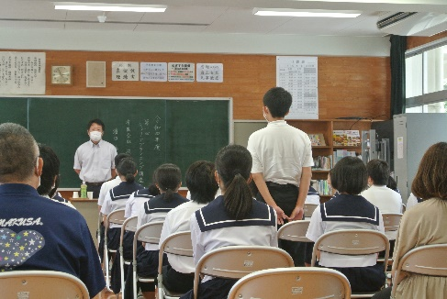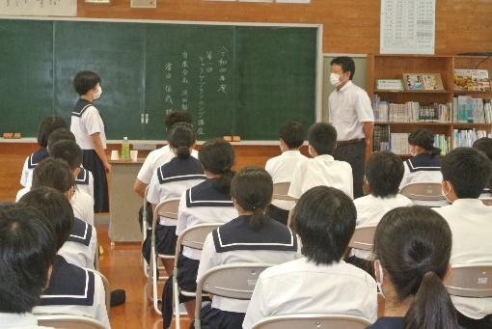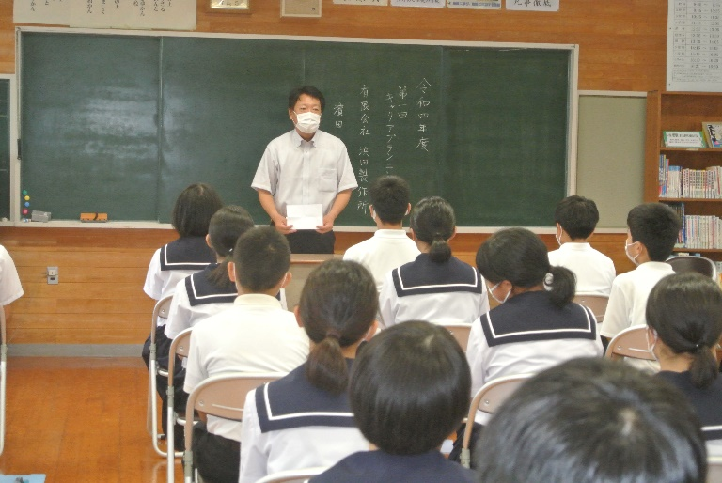

令和４(2022)年

８月１２日発行

花谷雄治

**第２５号**

**つ　ぶ　や　き**

新和小・中　地域学校協働活動推進員

**キャリプラ講話　７月１３日(水)　中・図書室**

３０年前に創業された地元の(有)浜田製作所 社長 濱田信哉氏を迎えて、全校生徒５２名に今日までの苦労話をして下さいました。生徒からは多くの質問が出ました。

///

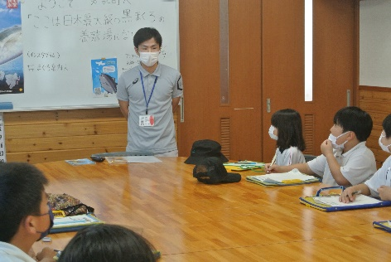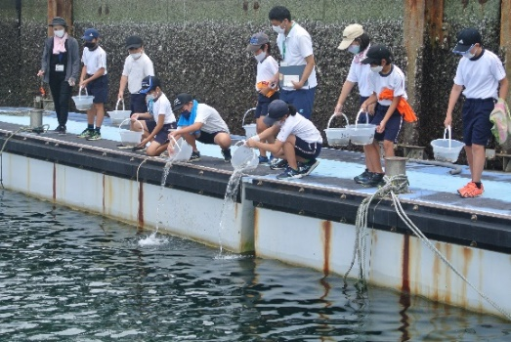

**マダイの稚魚放流　７月１３日**

**小５ １５名　漁協新和支所**

市役所農林水産課、宮原さんと深川さんから稚魚放流について説明受けました。マダイの他、ヒラメ、イサキ、ガザミ、カサゴ、クマエビ、アワビ、車エビ、トラフグ、赤ウニ等の養殖が可能になったことや。マダイの放流事業は４０年ほど前から行われ、マダイについて、　約７０,７００匹天草各地で放流予定とのことでした。

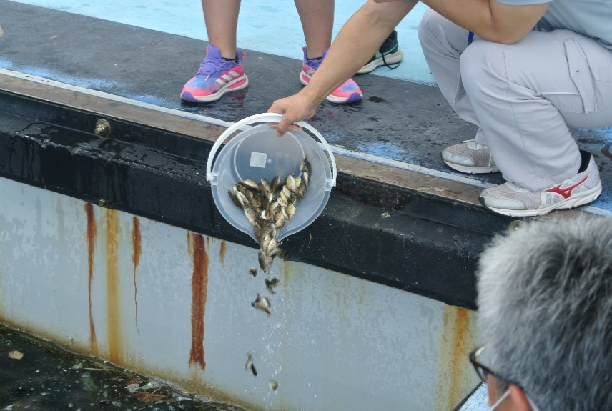

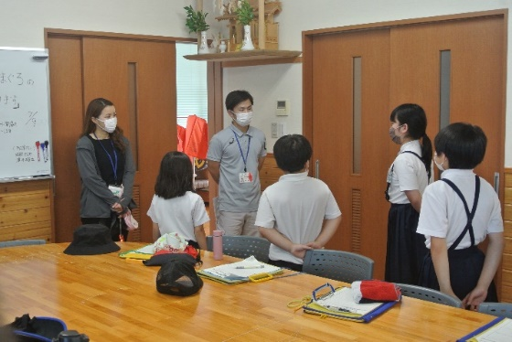

**ワークキャンプ ８月３日 (水)**

社協主催のキャンプに小中学生１７名が参加して、「町の福祉の現状」「福祉の仕事、「炊き出し体験」災害時のｾﾝﾀｰ活動」等について１日学びました。

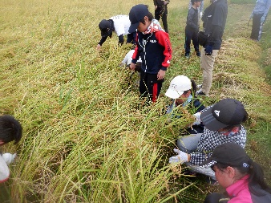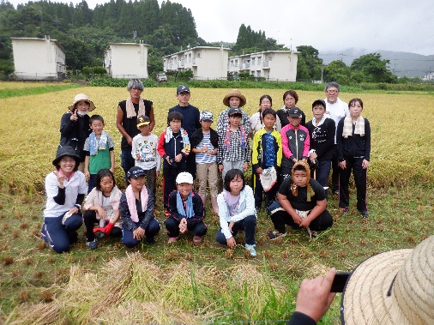

**小４・稲刈り体験 ８月6日 (土)**

学年行事で、横山浩氏のご協力により、雨が降る中、稲の刈り取りを保護者と一緒に体験しました。

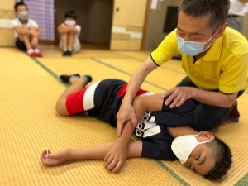

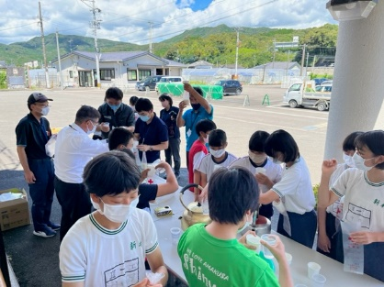

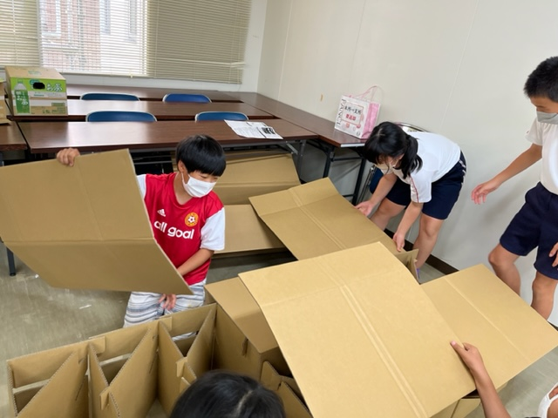

**中１,２年１８名・稲刈り体験　 ８月１０日 (水)**

学校行事で、学校田の稲刈りを教職員と一緒に実施。刈って、結って、架けて・・・初めての体験で四苦八苦しながらﾎﾞﾗﾝﾃｨｱで参加頂いた鏡先生らの指導を受け、約２時間半の作業に汗を流しました。１７日予定の脱穀作業は３年生にバトンタッチ・・

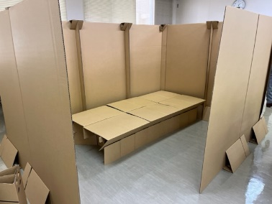

去年は出来なかったからね・・昭和の時代は毎年こうしてやっていたよ

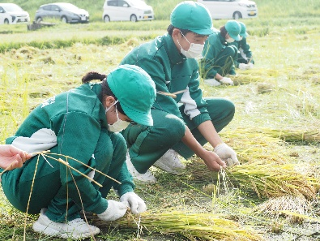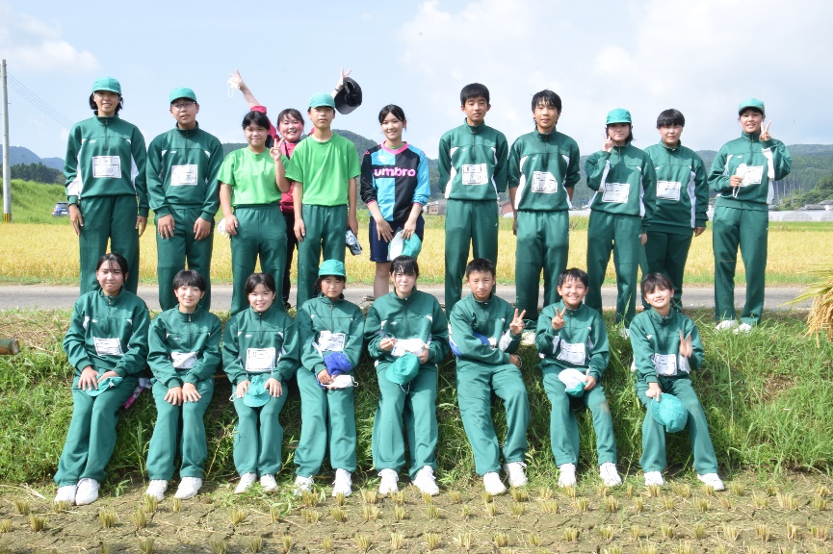

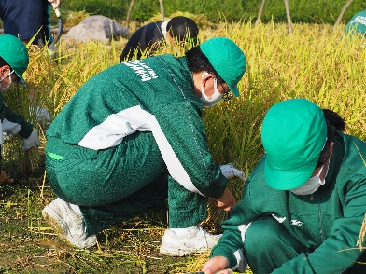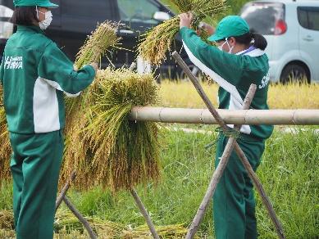

災害に備えて多くを学びました。非常食うまかったな